[上海市第十人民医院某研究团队所发文章被质疑与其他研究出现图片重叠](https://mp.weixin.qq.com/s?__biz=Mzg4OTgzNzAyOA==&mid=2247566456&idx=3&sn=8eb3bf9ce4f201ab887f0269f7e35d68&chksm=ce7f35043e757cf747650431556a5c3ee6463aef6e066fe4fb0311c8aad9d4ede8de9c3e59c5&scene=126&sessionid=1742663176)

诚信君[iPubpeers](javascript:void(0);)2025-03-21 09:35:43河南



2019 年 1 月 30 日，上海市第十人民医院 Zhu Guoqing研究团队，在***Carcinogenesis***上发表的题为**“O-GlcNAcylation of YY1 stimulates tumorigenesis in colorectal cancer cells by targeting SLC22A15 and AANAT”**的研究论文，**被质疑与其他研究出现图片重叠。**

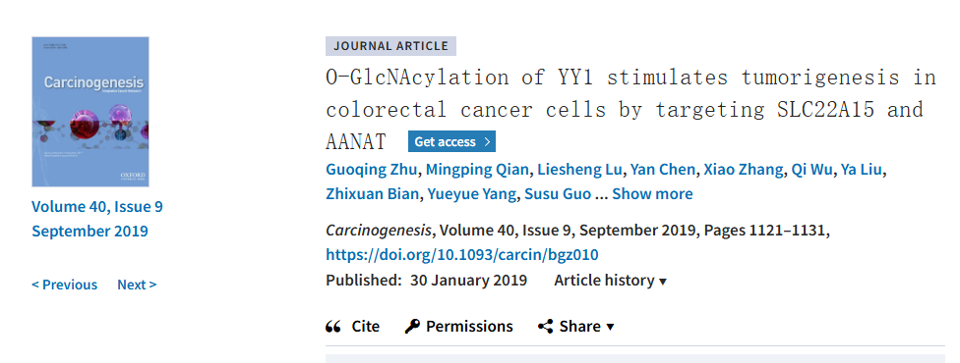

该文章于2025年3月在Pubpeer上被读者质疑：**文章与其他研究出现图片重叠。**

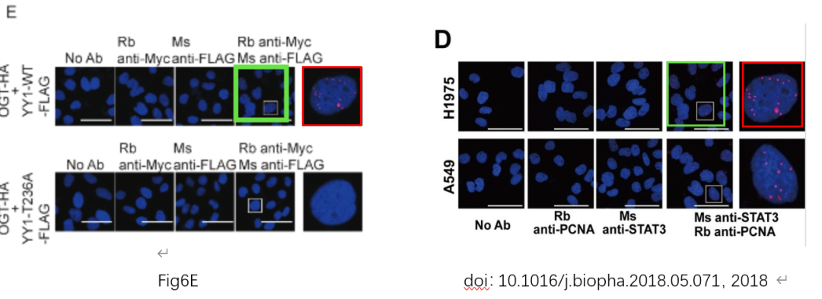

**相关消息**

https://pubpeer.com/publications/8D0951B4E2BB49AD550644E5786343#1

图片



**iPubpeers，专注于图片重复报道。**

**投稿事宜：ilovehainan@foxmail.com**

**觉得本文好看，请点这里！**